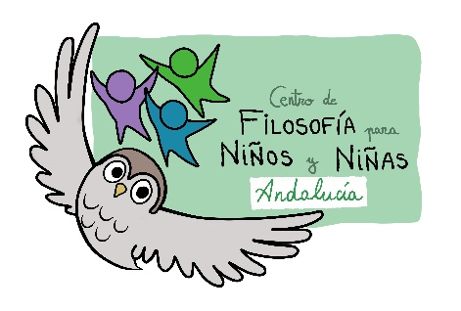
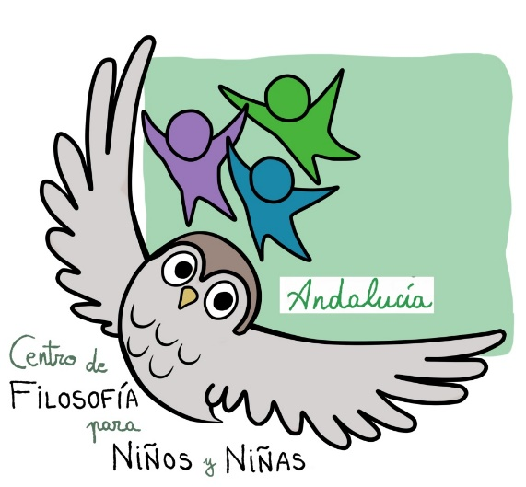
Programa del XXIX Encuentro de Filosofía para Niños y Niñas
Málaga, 5-7 de marzo de 2020
“El diálogo como agente de innovación e inclusión”

Jueves, 5 de marzo de 2020
16h a 17:30: Recepción de las personas asistentes en el Centro Cultural “La Térmica” (Málaga)
17:30 a 18h: Sala 1: Acto de inauguración
Delegación Territorial de Educación de Málaga y Asoc. Centro de Filosofía para Niños y Niñas de Andalucía.
18h a 20h: Sala 1: Conferencia Inaugural:
Francisco Cascón Soriano: Construir comunidades que dialogan.
21h: Punto de encuentro.

Viernes, 6 de marzo de 2020
9h a 10:30: Mesas de comunicaciones:
Sala 1:
- Félix García Moriyón: Hable con ella.
- Oscar Brenifier: Filosofar con niños: la tentación del insípido.
Sala 2: Mesa redonda: El diálogo filosófico en aulas universitarias de Andalucía.
María del Carmen Lara Nieto, José Carlos Ruiz Sánchez, José Barrientos Rastrojo.
Sala 3:
- Gloria Arbonés Villaverde: El desafío de la formación en FpN: Filosofía 3/18: La experiencia de Catalunya.
- Vânia Sofia de Frias Gonçalves da Cruz: Os estranhos mundos do Sr. Valéry na Filosofia para Crianças.
- Irene de Puig: Cómo dialogar filosóficamente con El Principito de Antoine de Saint-Exupéry.
Sala 4:
- Félix de Castro: Pati filosòfic (Recreo filosófico): una experiencia de comunidad de investigación más allá de las aulas.
- Paula Alexandra Vieira: Que desafios as crianças filosofantes ou o filosofaar infantil colocam à racionalidade comunicativa habermasiana?
- Sacramento López Martínez: Botellas de vida, hilos de colores y deseos de Paz en el Jardín de Juanita.
Sala 5:
- Carla Carreras: El diálogo filosófico, más allá de un método.
- Fernando Manuel Correia Vieira: A Comunidade de Investigação Filosófica à luz dos conceitos de Autopoiesis e Emergência.
- Rafael Robles: Filosofía para transhumanos.
10:30 a 11h: Pausa-café.

11h a 12:30: Talleres:
Sala 1: Elena Morilla: ¿Es posible utilizar la comunidad de indagación para evaluar la fuerza del yo? (Taller con alumnado del IES Nº1 Universidad Laboral de Málaga).
Sala 2: Sacramento López Martínez: ¿La paz se logra con las palabras? Un encuentro entre las
ideas adultas y las de la infancia.
Sala 3: Julia Montoya Cruz y Purificación Delgado Hernández: Un jardín donde aprender,
investigar, dramatizar y filosofar con Juanita.
Sala 4: Inmaculada Hidalgo Luna, Las relaciones afectivas y sus contradicciones.
Sala 5: Oscar Brenifier: El arte de interpretación: del mythos al logos.
12:30 a 13h: Descanso.
13h a 14:30: Mesas de comunicaciones:
Sala 1:
- Manuel Lendínez Álvarez: Reflexiones de un joven estudiante de filosofía sobre el papel del diálogo y la filosofía.
- Magda Costa Carvalho y Madalena Teixeira da Silva: Caminhos literários na infancia para experimentar filosóficamente o pensamento.
- Tomás Miranda Alonso y Pedro Domínguez Navarro: Presentación del libro “Preguntas para pensar en ética”.
Sala 2:
- Rosa López Alemany: Diálogo crítico, creativo y cuidadoso en el aula de infantil. Cómo, cuándo y para qué. La pregunta como eje conductor de la comunidad de investigación.
- Mar Santiago Arca: Cartografía de pensamientos y diálogos en el jardín.
Sala 3:
- Julia Montoya Cruz: Jugando a pensar como método de enseñanza.
- Graciela Sanz Beguería y Mamen Liso Lasilla: Poniendo en marcha la FpN en todo un colegio de Infantil y Primaria.
Sala 4: Filosofía con/para Niños en riesgo de exclusión social (Mesa coordinada por José Barrientos)
- José Barrientos Rastrojo: DIÓGENES infantil: Filosofía con Niñas/os (que han sido menospreciados) en las Tres Mil Viviendas de Sevilla.
- Luis Alberto Prieto Barbero: Nosotros también pensamos. Una propuesta piloto de Filosofía para Niños con alumnos con Trastorno de Espectro Autista.
Sala 5:
- Lourdes Cardenal Mogollón: La FpN como camino para la inclusión de los alumnos con altas capacidades.
- Guillermo Gómez Oehler: De la FpN hacia el aprendizaje-servicio.

14:30 a 16h: Almuerzo.
16h a 17:30: Talleres:
Sala 1: Lourdes Cardenal Mogollón: El juego como disparador del pensar en FpN.
Sala 2: Iñaki Andrés Galarraga: Viajar con el arte contemporáneo para descubrirnos descubriendo
al otro.
Sala 3: Ana Sanz Fuentes: Indagación en el pensamiento cuidadoso.
Sala 4: Carmen Navarro y Alejandra Herrero Hernández: Cuentacuentos PAZZZZZZ.
Sala 5: Imanol Álvarez Valera: Diálogo filosófico a través del fútbol.
17:30 a 18h: Pausa-café.
18h a 19h: Comunidades de diálogo: Todas las salas.
19:30: Paseo por Málaga y punto de encuentro.

Sábado, 7 de marzo de 2020
9h a 10:30: Mesas de comunicaciones:
Sala 1:
- Henar Rodríguez y Luis Alberto Prieto Barbero: Proyección y presentación del documental “Nous. La evolución del pensamiento”.
Sala 2: Filosofía con/para Niños en riesgo de exclusión social (Mesa coordinada por Jose Barrientos)
- Wilson Paiva: De Sócrates a Paulo Freire: la buena pregunta y la conscientización.
- Alejandra Herrero Hernández: Cultivando pensamiento en contextos de marginalidad. Encuentros de formación para la construcción de ciudadanía creativa.
Sala 3: Neurociencia y educación (Mesa coordinada por Revista Iberoamericana de FpN Pensar Juntos)
- Fátima Álvarez López: Neuroeducación moral con personas con discapacidad intelectual.
- María Orts García: La neuroeducación como fundamento del programa “Filosofía para Niños”.
- Fátima Guitart Escudero: Neurociencia, psicología y educación.
Sala 4:
- Iñaki Andrés Garralaga: Arte contemporáneo, prejuicios y diálogo intercultural.
- Maria Elsa da Fonseca Cerqueira: Filosofia com Cinema para Crianças.
- Mª Jesús Castaño Vinuesa: Las puertas del destino.
Sala 5:
- Jordi Sáez Pueyo: Aprender a encontrarse con el otro: entre la comunidad y el pensamiento cuidadoso.
- Jéssica Sánchez Espillaque: La palabra como piedra angular de la educación.
- Elena Morilla: ¿Filosofía para Niños nos ayuda a tener una buena vida?
10:30 a 11h: Pausa-café.

11h a 12:30: Talleres:
Sala 1: Félix de Castro: Oraculum, un juego filosófico.
Sala 2: Mercedes García: El ejercicio de las competencias filosóficas como vía para hacer un
trabajo sobre uno mismo.
Sala 3: Félix García Moriyón: ¿Hay buenos y malos en este mundo?
Sala 4: Myriam García: ¿Habrá mujeres allí?
Sala 5: Juan Morales Giménez: Cinesofía y superhéroes.
12:30 a 13h: Descanso.
13h a 14h: Comunidades de diálogo: Todas las salas.
14:30 a 16h: Almuerzo.
16:15h a 17:15h: Sala 1: Asamblea de Evaluación.
17:30h a 19h: Sala 1: Conferencia de Clausura:
Carmen Loureiro López: ¿Por qué es “preciosa” la aportación de Ann M.
Sharp al pensamiento multidimensional?
19h a 20h: Sala 1: La Malagueña Sinfónica: Con la música en los talones.
21h: Cena de despedida.

Asoc. Centro Filosofía para Niños y Niñas de Andalucía
https://fpn2020malaga.wixsite.com/fpnandalucia
fpn2020malaga@gmail.com / centrofpnandalucia@gmail.com

¡A Málaga, vente, vente!

